Kwas metanowy
________________________________________
________________________________________
imię i nazwisko
__________________ _________________
klasa data
- Podkreśl miejsca występowania kwasu metanowego w przyrodzie i wymień jego zastosowania.
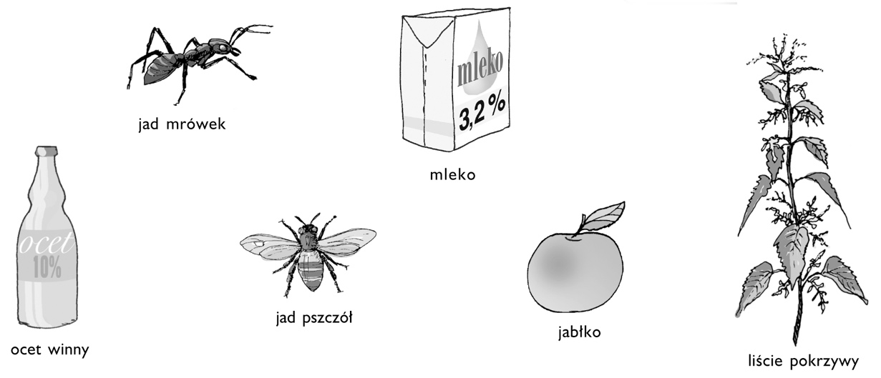
Kwas mrówkowy stosuje się do: ____________________________________________________________________________________
________________________________________________________________________________________________________________________
________________________________________________________________________________________________________________________
________________________________________________________________________________________________________________________
- Napisz wzór ogólny kwasów karboksylowych i wzór sumaryczny kwasu metanowego. Określ liczbę atomów węgla w alkilu kwasu metanowego.
wzór ogólny kwasów karboksylowych: ___________________________________________________________________________
wzór sumaryczny kwasu metanowego: ___________________________________________________________________________
liczba atomów węgla w alkilu: ______________________________________________________________________________________
- Zaznacz grupę karboksylową we wzorze strukturalnym kwasu metanowego. Napisz równanie reakcji spalania całkowitego kwasu mrówkowego na podstawie zapisu słownego tej reakcji chemicznej.
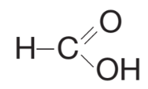
Przebieg reakcji spalania całkowitego: kwas metanowy + tlen → tlenek węgla(IV) + woda
Równanie reakcji chemicznej: ___________________________________________________________________
- Oblicz, ile gramów kwasu mrówkowego rozpuszczono w 320 g roztworu 10-procentowego. Policz, ile to cząsteczek.
Odpowiedź: __________________________________________________________________________________________________________

